Sam. 7 & Dimanche 8 Nov. 2015  32ème dimanche temps ordinaire  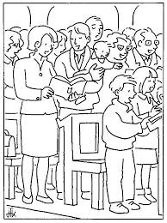  Mon Créateur et Seigneur Souverain  1. Mon Créateur et Seigneur souverain, tu m’as créé pour te louer ! Fais-moi la grâce maintenant de te chanter haute louange. Seigneur, ouvre mes lèvres, et ma bouche publiera ta louange !  2. Mon Créateur et Seigneur souverain, tu m’as créé pour te servir ! Fais-moi la grâce maintenant de m’engager à ton service. Seigneur, ouvre mes lèvres, et ma langue acclamera ta justice !  3. Mon Créateur et Seigneur souverain, tu m’as créé pour ton amour ! Fais-moi la grâce maintenant de me tenir dans ton alliance.  Seigneur, ouvre mes lèvres, et ma voix proclamera tes merveilles !  Lecture du premier livre des Rois  En ces jours-là, le prophète Élie partit pour Sarepta, et il parvint à l’entrée de la ville. Une veuve ramassait du bois ; il l’appela et lui dit : « Veux-tu me puiser, avec ta cruche, un peu d’eau pour que je boive ? » Elle alla en puiser. Il lui dit encore : « Apporte-moi aussi un morceau de pain. » Elle répondit : «Je le jure par la vie du Seigneur ton Dieu : je n’ai pas de pain. J’ai seulement, dans une jarre, une poignée de farine, et un peu d’huile dans un vase. Je ramasse deux morceaux de bois, je rentre préparer pour moi et pour mon fils ce qui nous reste. Nous le mangerons, et puis nous mourrons. » Élie lui dit alors : «N’aie pas peur, va, fais ce que tu as dit. Mais d’abord cuis-moi une petite galette et apporte-la moi ; ensuite tu en feras pour toi et ton fils. Car ainsi parle le Seigneur, Dieu d’Israël : jarre de farine point ne s’épuisera, vase d’huile point ne se videra, jusqu’au jour où le Seigneur donnera la pluie pour arroser la terre. » La femme alla faire ce qu’Élie lui avait demandé, et pendant longtemps, le prophète, elle-même et son fils eurent à manger. Et la jarre de farine ne s’épuisa pas, et le vase d’huile ne se vida pas, ainsi que le Seigneur l’avait annoncé par l’intermédiaire d’Élie.  Psaume 145 :  Je te chanterai, Seigneur, tant que je vivrai. | Lecture de la lettre aux Hébreux  Le Christ n’est pas entré dans un sanctuaire fait de main d’homme, figure du sanctuaire véritable ; il est entré dans le ciel même, afin de se tenir maintenant pour nous devant la face de Dieu. Il n’a pas à s’offrir lui-même plusieurs fois, comme le grand prêtre qui, tous les ans, entrait dans le sanctuaire en offrant un sang qui n’était pas le sien ; car alors, le Christ aurait dû plusieurs fois souffrir la Passion depuis la fondation du monde. Mais en fait, c’est une fois pour toutes, à la fin des temps, qu’il s’est manifesté pour détruire le péché par son sacrifice. Et, comme le sort des hommes est de mourir une seule fois et puis d’être jugés, ainsi le Christ s’est-il offert une seule fois pour enlever les péchés de la multitude ; il apparaîtra une seconde fois, non plus à cause du péché, mais pour le salut de ceux qui l’attendent.  3ème Lecture  En ce temps-là, dans son enseignement, Jésus disait aux foules : « Méfiez-vous des scribes, qui tiennent à se promener en vêtements d’apparat et qui aiment les salutations sur les places publiques, les sièges d’honneur dans les synagogues, et les places d’honneur dans les dîners. Ils dévorent les biens des veuves et, pour l’apparence, ils font de longues prières : ils seront d’autant plus sévèrement jugés. » Jésus s’était assis dans le Temple en face de la salle du trésor, et regardait comment la foule y mettait de l’argent. Beaucoup de riches y mettaient de grosses sommes. Une pauvre veuve s’avança et mit deux petites pièces de monnaie. Jésus appela ses disciples et leur déclara : « Amen, je vous le dis : cette pauvre veuve a mis dans le Trésor plus que tous les autres. Car tous, ils ont pris sur leur superflu, mais elle, elle a pris sur son indigence : elle a mis tout ce qu’elle possédait, tout ce qu’elle avait pour vivre. »  À l’image de ton Amour  1. Seigneur Jésus, tu nous as dit :  Je vous laisse un commandement nouveau :  Mes amis, aimez-vous les uns les autres.  Écoutez mes paroles et vous vivrez.  Fais-nous semer ton Évangile,  Fais de nous des artisans d'unité,  Fais de nous des témoins de ton pardon,  À l'image de ton amour.  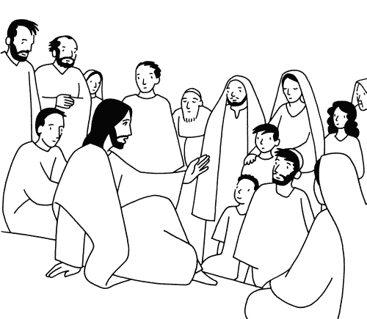  2. Devant la haine, le mépris, la guerre,  Devant les injustices, les détresses,  Au milieu de notre indifférence,  Ô Jésus, rappelle-nous ta Parole !  3 - Tu as versé ton sang sur une croix,  Pour tous les hommes de toutes les races,  Apprends-nous à nous réconcilier,  Car nous sommes tous enfants d'un même Père.

